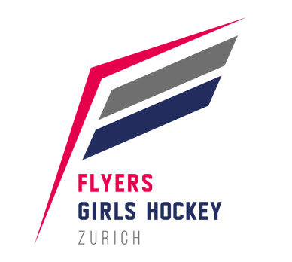

HOCKEY IS FOR GIRLS

FLYERS GIRLS HOCKEY ist der Mädchen-Förderstützpunkt der Region Zürich.

Während der Saison finden mehrmals Girls-Training statt, bei welchen Mädchen von 6 - 12 Jahren aus der Region Zürich untereinander trainieren und spielen können! Dazu 2-3 Turniere pro Saison als Girls-only Team. Die Trainings werden von anerkannten Trainern und Spielerinnen der Women’s Hockey League geleitet.
.
Durch unsere mädchenspezifische Zusatzangebote wollen wir mehr Mädchen gewinnen, nachhaltiger fördern und im Eishockey halten. Hockey soll in der Region Zürich für Mädchen attraktiver werden;
sie sollen Eishockey als einen gleichwertigen «Mädchensport» erfahren.

Als Träger von «Flyers Girls Hockey» wurde der Förderverein Girls Hockey Zürich gegründet, damit Mädchenhockey strukturell und finanziell eigenständig funktionieren kann.
Da wir unser Angebot kostenlos allen Mädchen anbieten, sind wir natürlich auf finanzielle Unterstützung angewiesen.
​Über Ihre Anmeldung als Gönner würden wir uns darum sehr freuen!
Danke!
Förderverein Girls Hockey Zürich

GÖNNER-ANMELDUNG
Ich mache als Gönner beim Förderverein Girls Hockey mit:
(bitte Gönnerbetrag aufführen, Gönner von Beiträgen ab CHF 150.- werden auf unserer Homepage aufgeführt)
- Gönner CHF………
Name: | Vorname:
Adresse: | PLZ/Ort:
Tel.: | Email:
Datum/Unterschrift:

Anmeldung bitte per Email an: info@flyersgirlshockey.ch

ALLE INFOS AUF:
www.flyersgirlshockey.ch

